ĐẠI HỌC KINH TẾ THÀNH PHỐ HỒ CHÍ MINH
TRƯỜNG CÔNG NGHỆ VÀ THIẾT KẾ
KHOA CÔNG NGHỆ THÔNG TIN KINH DOANH
BÀI TẬP CÁ NHÂN BUỔI 1
PHÁT TRIỂN ỨNG DỤNG WEB / THƯƠNG MẠI ĐIỆN TỬ
KHẢO SÁT LAZADA VIỆT NAM
VÀ XÂY DỰNG GIAO DIỆN PHONG SELECT
Chương 1: Tổng quan về phát triển ứng dụng TMĐT
Sinh viên: Trương Thanh Phong
Mã số sinh viên: 31241024967
Lớp: EE0002
Giảng viên trong đề: TS. Nguyễn Mạnh Tuấn
Ngày thực hiện: 20/10/2026

MỤC LỤC

  - Mục tiêu, phương pháp và phạm vi

  - Nhiệm vụ 1 — Khảo sát Lazada Việt Nam

  - Nhiệm vụ 2 — Phân tích với AI và kiểm chứng

  - Nhiệm vụ 3 — Xây dựng Phong Select bằng HTML/CSS

  - Nhiệm vụ 4 — GitHub và cách chạy

  - Đánh giá kết quả và hướng mở rộng

  - Nguồn tham khảo
- Phụ lục A — Câu hỏi giải thích mã và đáp án định hướng
- Phụ lục B — Phiếu tự thực hiện của sinh viên

1. Mục tiêu, phương pháp và phạm vi

1.1. Mục tiêu thực hiện
Bài tập thực hành quy trình khảo sát website, phân tích với AI, tạo một cải tiến HTML/CSS, kiểm tra và công khai mã. Website tham khảo là Lazada Việt Nam; sản phẩm là Phong Select, trang danh sách phụ kiện góc làm việc được thiết kế độc lập.
Báo cáo làm cho Trương Thanh Phong, tham khảo bố cục bài Word đã cung cấp. Phân tích, mã và bằng chứng được làm lại; không sao chép danh tính, bài viết hoặc ảnh hội thoại của người khác.

1.2. Phương pháp và độ tin cậy
Khảo sát bằng Chromium ngày 20/10/2026, khoảng 23:05–23:06, UTC+7, ở 1440 × 1000 px. Năm ảnh L01–L05 giữ nguyên giao diện; URL, thời điểm, SHA-256 và văn bản hiển thị lưu trong evidence/khao-sat/. Thông tin nền đối chiếu nguồn chính thức Lazada Group [L06].
Phân biệt quan sát (nhìn thấy), phân tích (diễn giải) và đề xuất (cần kiểm nghiệm). Ví dụ, nhiều khối khuyến mãi là quan sát; nguy cơ cạnh tranh chú ý là giả thuyết; giảm số khối là đề xuất, chưa phải bằng chứng tăng tỷ lệ mua hàng.
Hai giới hạn ảnh hưởng kết luận: trang danh mục và tìm kiếm có hộp xác minh tự động, nên chưa kiểm tra thành công hành vi bộ lọc nguồn; giỏ hàng là trạng thái khách chưa đăng nhập và đang trống, nên chưa xác minh số lượng, thành tiền, tổng đơn hoặc voucher khi có sản phẩm. Không vượt xác minh, đăng nhập, đặt hàng hoặc thanh toán.

1.3. Đối chiếu yêu cầu với sản phẩm
Yêu cầu trong đề | Vị trí đáp ứng | Bằng chứng hoặc trạng thái
Chọn website; xác định sản phẩm, khách hàng, chức năng | Mục 2.1–2.2 | Lazada Việt Nam; phân biệt thông tin nền và suy luận đối tượng.
Khảo sát ít nhất năm khu vực | Mục 2.3–2.4 | Bảng năm dòng và ảnh L01–L05; giới hạn được ghi rõ.
Prompt, kết quả AI và đối chiếu thực tế | Mục 3; AI_USAGE.md | Khung prompt, bảng đề xuất và quyết định giữ/sửa/loại.
Một trang HTML/CSS, ít nhất bốn sản phẩm | Mục 4; index.html, style.css | Bốn SVG, tên, giá, thao tác xem thông tin; bố cục thích ứng.
Chạy thử và sửa sau khi kiểm tra | Mục 4.6–4.7 | Log, ảnh trước–sau; người thực hiện kiểm tra là trợ lý.
Sinh viên tự chạy, tự sửa, giải thích | Phụ lục B; TU_KIEM_TRA.md | Dành cho sinh viên tự hoàn tất; chưa xác nhận thay.
Repository Public, README và AI_USAGE | Mục 5 | Mã đã đẩy lên main; GitHub Pages là mục tùy chọn còn cần bật.

2. Nhiệm vụ 1 — Khảo sát Lazada Việt Nam

2.1. Thông tin website và mô hình kinh doanh
Tên và URL: Lazada Việt Nam — https://www.lazada.vn/. Đây là nền tảng thương mại điện tử kết nối người mua với nhiều thương hiệu và nhà bán. Trang giới thiệu chính thức nêu các trụ cột công nghệ, logistics và thanh toán, cùng những mảng kinh doanh như LazMall, Marketplace và thương mại xuyên biên giới [L06]. Có thể phân tích mô hình này theo hướng sàn đa bên phục vụ giao dịch bán lẻ, không xem toàn bộ hàng trên sàn là do Lazada trực tiếp bán.
Nhóm sản phẩm: điện tử và thiết bị di động; máy tính/phụ kiện; điện gia dụng; nhà cửa; thời trang; sức khỏe và làm đẹp; mẹ và bé. Đây là các nhóm minh họa dựa trên nội dung website và phần giới thiệu, không phải danh mục đầy đủ hoặc thống kê thị phần. L02 minh chứng nhóm laptop; L03 là ví dụ sản phẩm làm sạch da, cho thấy phạm vi hàng hóa đa ngành.
Đối tượng khách hàng: người mua trực tuyến tại Việt Nam có nhu cầu tìm, so sánh và đặt hàng tiêu dùng; một nhóm có thể quan tâm mức giá, ưu đãi và thương hiệu. Nhà bán/thương hiệu cũng là người dùng của nền tảng, nhưng báo cáo tập trung giao diện phía người mua. Những đặc điểm nhu cầu này là suy luận phục vụ thiết kế, chưa phải kết quả khảo sát nhân khẩu học; không tự gán độ tuổi, thu nhập hoặc tỷ lệ hành vi.

2.2. Chức năng mua sắm và giá trị nghiệp vụ
Giai đoạn | Thành phần/chức năng | Giá trị với người mua | Mức xác minh
Khám phá | Banner, khối chương trình, nhóm sản phẩm, thẻ gợi ý | Tiếp cận hàng hóa và ưu đãi | Quan sát trang chủ [L01].
Thu hẹp lựa chọn | Danh mục, thanh bên, sắp xếp và lưới sản phẩm | Tổ chức kết quả theo nhu cầu | Thành phần hiển thị [L02]; chưa thử lọc do xác minh.
Tìm hàng cụ thể | Ô tìm kiếm và trang kết quả từ khóa | Đi tới nhóm hàng đang quan tâm | Thấy từ khóa và kết quả [L04]; chưa đánh giá chất lượng tìm kiếm.
Đánh giá sản phẩm | Ảnh, tên, giá, đánh giá, nhà bán, vận chuyển, nút mua | Hỗ trợ cân nhắc trước giao dịch | Quan sát trên một trang chi tiết [L03].
Chuẩn bị đặt hàng | Giỏ hàng, hướng đăng nhập hoặc quay lại mua sắm | Giữ điểm tiếp nối của quy trình | Chỉ xác minh trạng thái giỏ trống [L05].
Hoàn tất giao dịch | Thanh toán, xử lý đơn và giao hàng | Chuyển lựa chọn thành đơn thực tế | Thông tin nền từ [L06]; không kiểm thử giao dịch trong bài này.

2.3. Bảng khảo sát năm khu vực
Khu vực | Chức năng quan sát được | Điểm hợp lý | Điểm có thể cải thiện/giới hạn | Đề xuất và lý do
Trang chủ [L01] | Thanh tìm kiếm, banner chiến dịch, LazMall, Deal Chớp Nhoáng và thẻ sản phẩm. | Nhiều lối vào mua sắm; khối ưu đãi có hình và giá để nhận biết nhanh. | Nhiều thông điệp quảng bá cùng xuất hiện; nguy cơ cạnh tranh chú ý là giả thuyết, chưa được đo. | Phân cấp một thông điệp ưu tiên và nhóm rõ phần còn lại; thử nghiệm xem người dùng có tìm được sản phẩm nhanh hơn không.
Danh mục laptop [L02] | Tên danh mục, nhóm phân loại, thương hiệu, Service & Promotion, Sort By và lưới hàng. | Phân loại và bộ lọc đặt cạnh kết quả; danh sách thương hiệu có “VIEW LESS”. | Thanh bên chứa nhiều lựa chọn; hộp xác minh che một phần nên chưa kiểm tra thao tác lọc. Không kết luận thiếu tính năng thu gọn. | Với phạm vi nhỏ, dùng lọc nhóm ngắn trên danh sách; thể hiện mục chọn và đặt lại để dễ nhận trạng thái.
Chi tiết sản phẩm [L03] | Ảnh, tên, giá hiện tại/giá trước, phần trăm giảm, đánh giá, số lượng, Buy Now, Add to Cart và giao hàng. | Thông tin ra quyết định và thao tác được đặt gần nhau; mức giá có thứ bậc. | Dữ liệu vận chuyển/giá phụ thuộc sản phẩm, địa chỉ và thời điểm. Chưa đánh giá được toàn bộ mô tả phía dưới. | Ở bản mẫu, duy trì thứ bậc giá và thêm số tiền tiết kiệm; ghi đơn vị và phạm vi phí để hạn chế diễn giải nhầm.
Tìm kiếm “bàn phím” [L04] | Từ khóa được giữ trong ô; số kết quả, sắp xếp, bộ lọc và lưới sản phẩm hiển thị phía sau xác minh. | Người mua nhận biết đang tìm gì và có thể thấy cách tổ chức kết quả. | Xác minh làm gián đoạn lượt khảo sát; chưa kiểm tra tìm sai chính tả, không có kết quả, hoặc hiệu lực bộ lọc. | Thiết kế riêng bộ lọc nhóm có trạng thái và đặt lại; không nhận đó là cải tiến thuật toán tìm kiếm của Lazada.
Giỏ hàng [L05] | “You haven't added anything here”, Sign in/Sign up, Go Shopping. | Nêu rõ trạng thái trống và hướng quay về mua sắm. | Chưa có dữ liệu về sản phẩm, sửa số lượng, thành tiền, tổng đơn và voucher. Khoảng trống chưa đủ cơ sở gọi là lỗi. | Giữ hướng tiếp tục mua sắm rõ; nếu mở rộng cần khảo sát giỏ có hàng và kiểm tra phép tính trước khi thiết kế lại tóm tắt đơn.
Các đề xuất là nhận định thiết kế có điều kiện. Báo cáo không kết luận Lazada có lỗi tổng tiền, thiếu chức năng giảm giá, hoặc chắc chắn gây khó sử dụng chỉ từ một lần quan sát.

2.4. Minh chứng khảo sát trực tiếp
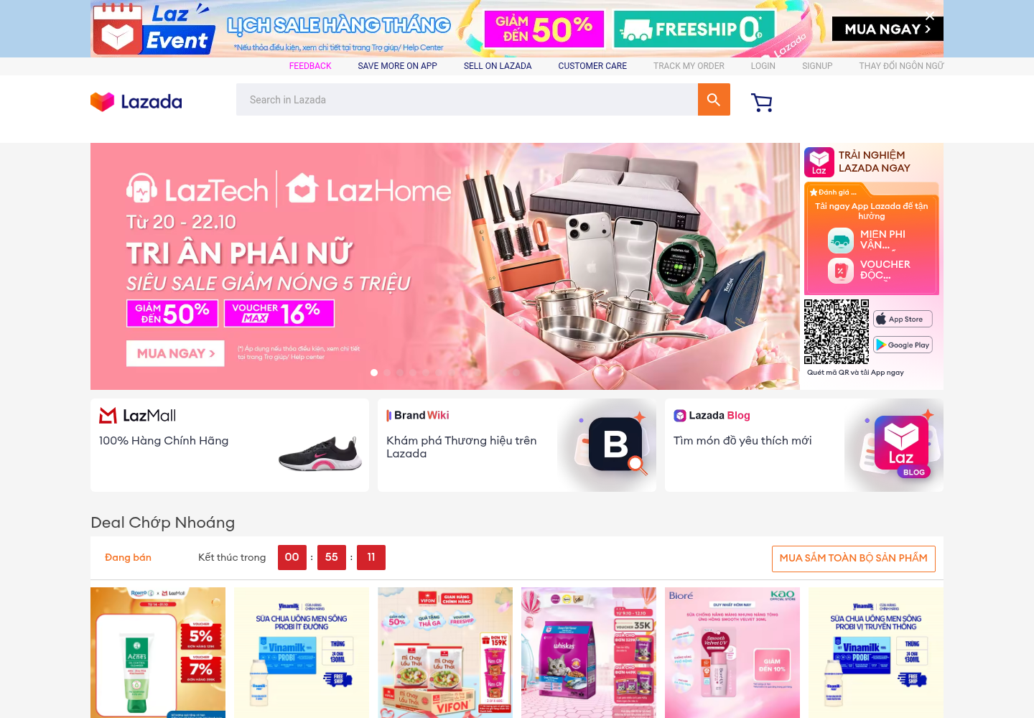
Hình 1. L01 — Trang chủ Lazada: banner chiến dịch, ô tìm kiếm và nhiều khối mua sắm. Nguồn: Lazada Việt Nam, chụp 20/10/2026.
Nhận xét L01: trang chủ có nhiều điểm dẫn vào hàng hóa và chiến dịch. Mật độ nội dung là cơ sở đặt câu hỏi về phân cấp thị giác, không phải bằng chứng rằng người mua đã thao tác sai. Thẻ ưu đãi đã có giá; không dùng nhận xét “trang chủ không hiển thị giá”.
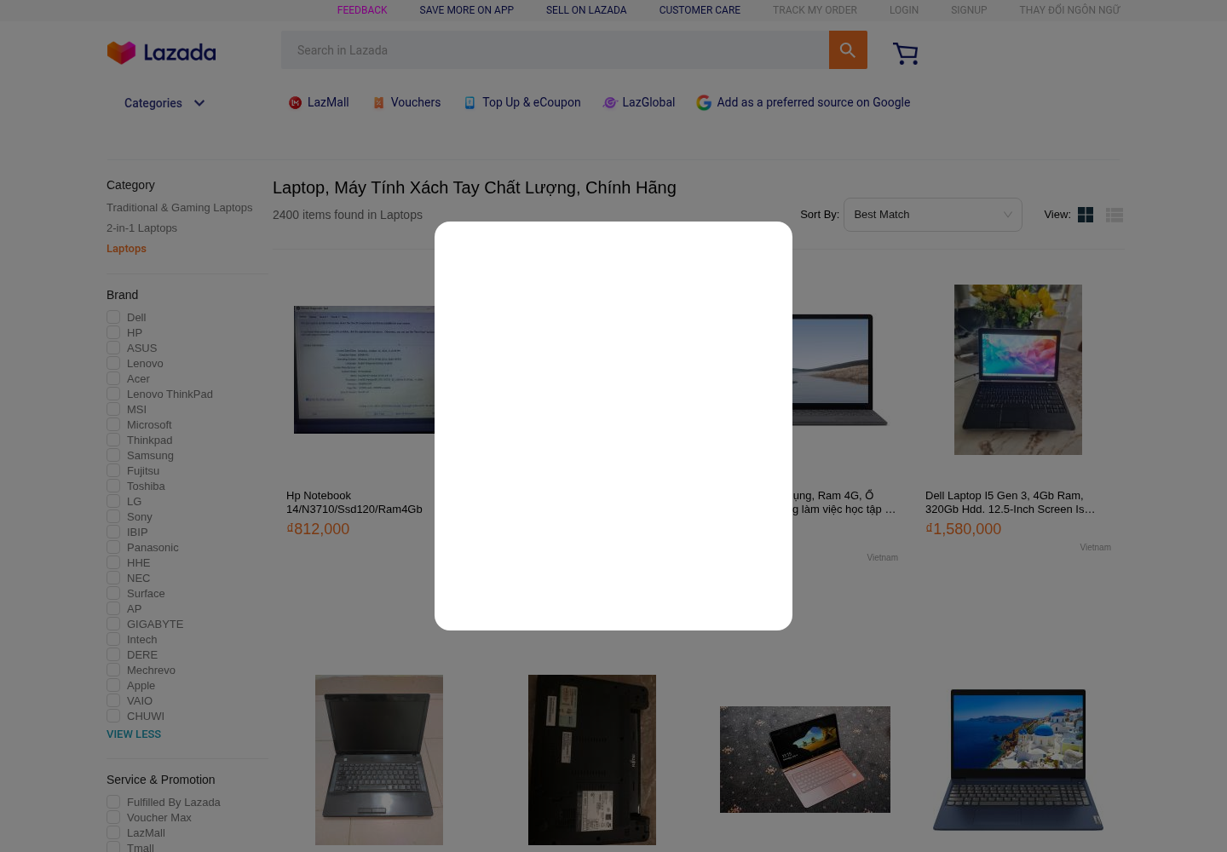
Hình 2. L02 — Danh mục laptop có thanh bên và lưới sản phẩm phía sau hộp xác minh. Giữ nguyên lớp xác minh; chưa kiểm thử bộ lọc thành công. Nguồn: Lazada Việt Nam, 20/10/2026.
Nhận xét L02: có các thương hiệu và tùy chọn sắp xếp. Văn bản hiển thị ghi “2400 items found in Laptops” ở thời điểm chụp; đây là số kết quả của trang, không phải tổng quy mô thị trường. Danh sách thương hiệu có “VIEW LESS”, nên loại bỏ nhận xét thiếu thu gọn.
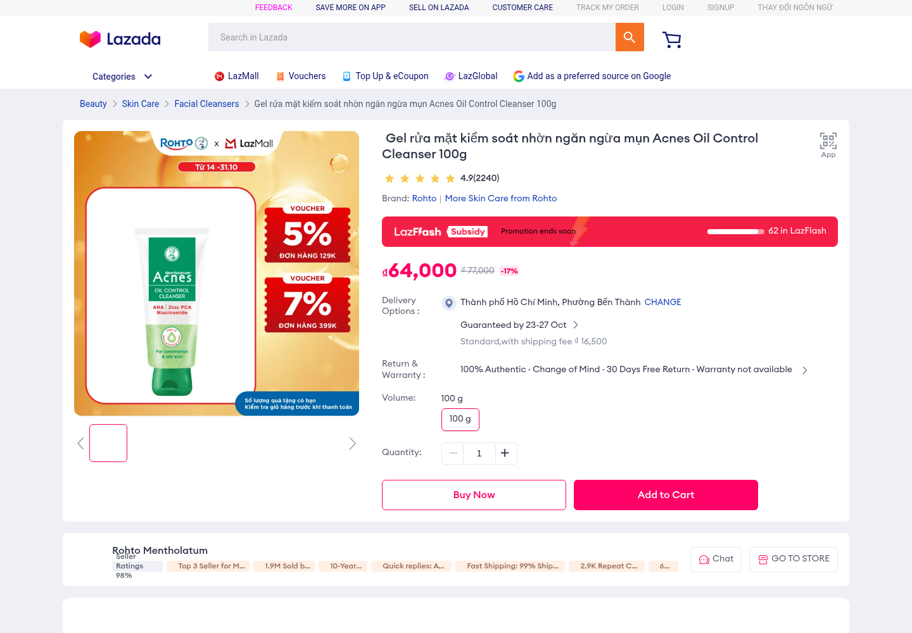
Hình 3. L03 — Trang chi tiết một sản phẩm Acnes Oil Control Cleanser 100 g, có giá, đánh giá và nút mua. Nguồn: Lazada Việt Nam, 20/10/2026.
Nhận xét L03: giá quan sát là 64.000 ₫, giá trước ưu đãi 77.000 ₫, nhãn −17%. Tỷ lệ tính từ hai mức giá xấp xỉ 16,88%, phù hợp nếu làm tròn số nguyên. Đây chỉ là dữ liệu tại lần chụp, không phải cam kết giá bán hiện tại. Phí giao hàng/điều kiện trả hàng nhìn thấy không đại diện mọi sản phẩm hoặc mọi địa chỉ.
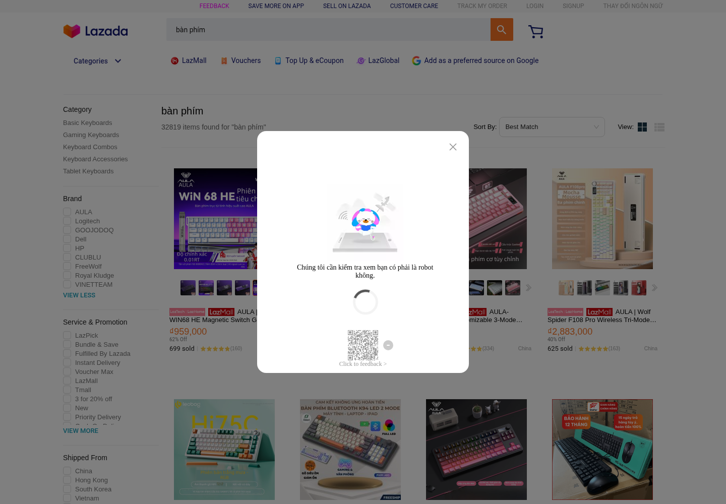
Hình 4. L04 — Tìm kiếm “bàn phím”: từ khóa, kết quả và thanh lọc hiển thị cùng hộp xác minh. Nguồn: Lazada Việt Nam, 20/10/2026.
Nhận xét L04: văn bản trang ghi 32.819 kết quả tại lần khảo sát. Chưa kiểm tra từng kết quả hoặc đo mức liên quan; không suy ra kết quả tìm kiếm chính xác/chính xác tuyệt đối từ số lượng. Bản mẫu thực hành phía sau chỉ lọc nhóm bốn thẻ có sẵn.
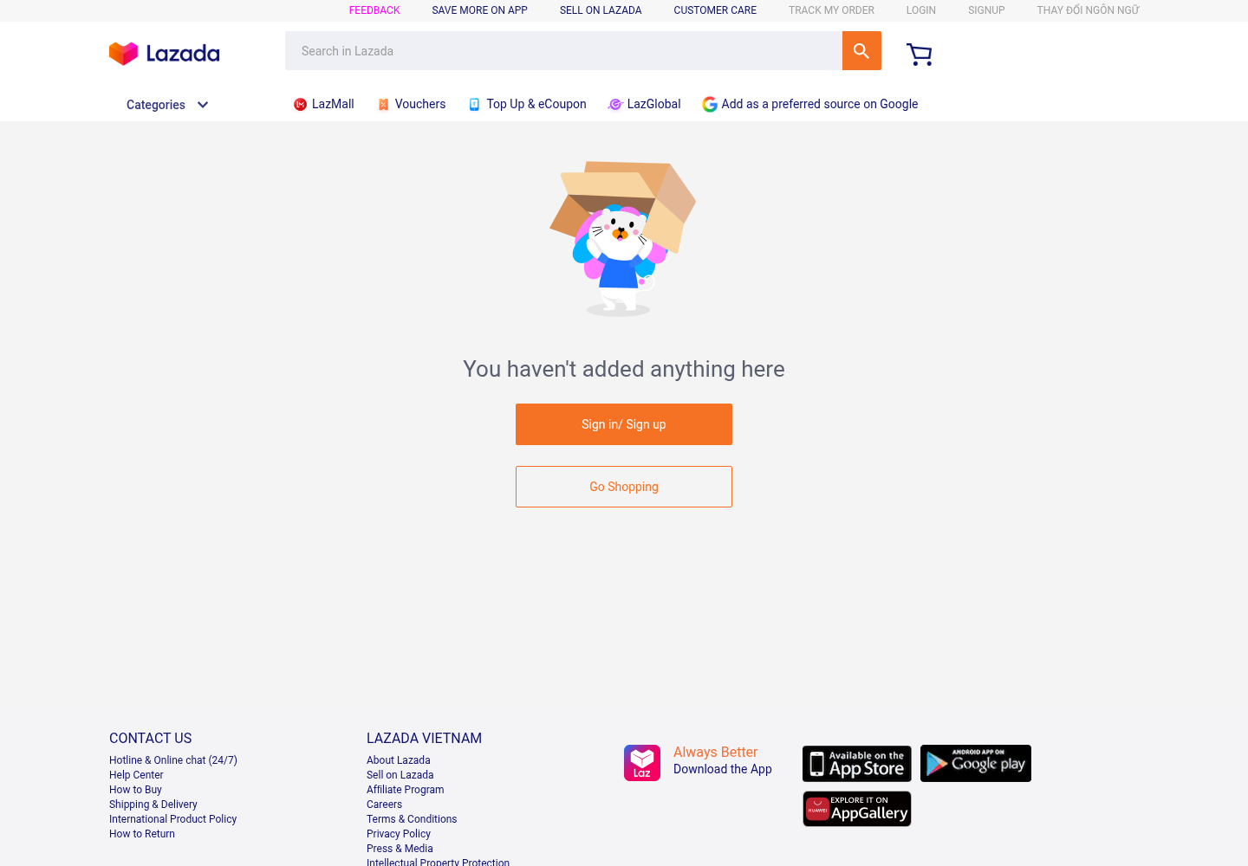
Hình 5. L05 — Giỏ hàng khách chưa đăng nhập đang trống, có hướng đăng nhập và quay lại mua sắm. Nguồn: Lazada Việt Nam, 20/10/2026.
Nhận xét L05: yêu cầu khảo sát giỏ hàng trong đề bao gồm số lượng, thành tiền và tổng đơn; các nội dung này được đánh dấu chưa kiểm chứng vì chưa thu được giỏ có hàng. Báo cáo không dựng trạng thái giả hoặc dùng giỏ của người khác làm dữ liệu của mình. Khi khảo sát bổ sung, cần thêm một mặt hàng, thay đổi số lượng, đối chiếu đơn giá × số lượng và phí/ưu đãi mà không cần đặt mua thật.

3. Nhiệm vụ 2 — Phân tích với AI và kiểm chứng

3.1. Công cụ, đầu vào và cách lưu nhật ký
Công cụ sử dụng là OpenAI ChatGPT/Codex, hỗ trợ đọc tài liệu, phân tích giao diện, tạo mã và chạy công cụ kiểm tra. Đầu vào gồm đề PDF, bài Word tham khảo và yêu cầu thực tế của người dùng:
đây là một kết quả làm bài của người đồng nghiệp của tôi, hãy tham khảo theo đó rồi làm bài tập của tôi cho tôi một cách hoàn chỉnh và chính xác chi tiết tỉ mỉ nhé.
Các khung dưới đây được trợ lý áp dụng từ yêu cầu đề bài trong quá trình làm. Chúng không được trình bày như ba tin nhắn riêng do sinh viên gửi và không kèm ảnh hội thoại dựng lại. Nhật ký chi tiết trong AI_USAGE.md nêu công cụ, mục đích, khung prompt, kết quả, kiểm chứng và các phần mã cần hiểu.

3.2. Prompt phân tích website
Bạn là chuyên gia phân tích nghiệp vụ và trải nghiệm người dùng thương mại điện tử. Phân tích Lazada Việt Nam, https://www.lazada.vn/, ở năm khu vực: trang chủ, danh mục sản phẩm, chi tiết sản phẩm, tìm kiếm và giỏ hàng. Với mỗi khu vực, nêu mục đích, thành phần cần có, thuận tiện, một vấn đề có thể phát sinh và đề xuất. Dựa trên ảnh L01–L05 ngày 20/10/2026. Phân biệt quan sát và giả thuyết; không khẳng định tính năng chưa được kiểm chứng. Giữ rõ giới hạn xác minh ở L02/L04 và giỏ trống ở L05.

3.3. Kết quả phân tích do AI hỗ trợ
Khu vực | Mục đích và thành phần cần có | Thuận tiện dự kiến | Rủi ro/giả thuyết | Phương án đề xuất
Trang chủ | Định hướng khám phá; tìm kiếm, danh mục, banner, sản phẩm ưu tiên. | Có nhiều lối vào phù hợp ý định khác nhau. | Khuyến mãi dày có thể cạnh tranh chú ý. | Chọn thông điệp ưu tiên; kiểm chứng bằng nhiệm vụ tìm sản phẩm.
Danh mục | Thu hẹp lựa chọn; nhóm, bộ lọc, sắp xếp, thẻ. | So sánh trong tập hàng liên quan. | Nhiều điều kiện có thể khiến trạng thái khó theo dõi. | Nhóm bộ lọc phù hợp dữ liệu, hiển thị lựa chọn và nút đặt lại.
Chi tiết | Cân nhắc một mặt hàng; ảnh, mô tả, giá, nhà bán, giao hàng và thao tác. | Thông tin được gom gần quyết định mua. | Người mua có thể diễn giải nhầm mức giảm hoặc phí cuối cùng. | Giữ các loại giá cạnh nhau; nêu rõ đơn vị, tiền tiết kiệm và phạm vi phí.
Tìm kiếm | Tìm theo ý định; ô từ khóa, kết quả, trạng thái, lọc/sắp xếp. | Đi thẳng đến hàng đang cần. | Chưa rõ xử lý không kết quả hoặc sai chính tả. | Cần khảo sát bổ sung; trong bài chỉ thực hiện lọc nhóm.
Giỏ hàng | Kiểm tra hàng trước đặt; trạng thái trống hoặc danh sách, số lượng và tổng. | Cho người mua điểm kiểm tra lại lựa chọn. | Chưa có giỏ chứa hàng để đánh giá phép tính. | Giữ lối tiếp tục mua sắm; chỉ đề xuất tóm tắt đơn sau khi có bằng chứng.
“Thành phần cần có” là mô hình phân tích nghiệp vụ, không đồng nghĩa tất cả đã được kiểm thử ở Lazada. Bản mẫu chỉ thực hiện phần danh sách, bộ lọc nhóm, giá và xem thông tin.

3.4. Đối chiếu và hiệu chỉnh kết luận
Nhận định hoặc hướng đề xuất | Căn cứ đối chiếu | Quyết định cuối cùng
Nhiều banner có thể làm người mua khó tập trung. | L01 có nhiều khối, chưa có thử nghiệm với người dùng. | Điều chỉnh: giữ như giả thuyết, không khẳng định đã gây khó khăn.
Danh sách bộ lọc không có thu gọn. | L02 có “VIEW LESS”. | Loại: nhận xét thiếu bằng chứng và trái nội dung hiển thị.
Cần bổ sung giá hiện tại/giá cũ/phần trăm giảm vì website chưa có. | L03 đã hiển thị cả ba. | Điều chỉnh: duy trì cách phân cấp và thêm tiền tiết kiệm trong bản mẫu riêng.
Bộ lọc gọn có lựa chọn hiện tại và đặt lại phù hợp bài tập nhỏ. | L02/L04 có nhiều nhóm lọc; bộ dữ liệu thực hành chỉ bốn hàng. | Giữ có điều kiện: áp dụng vào bản mẫu nhỏ, chưa khẳng định thay thế hệ thống gốc.
Giỏ có lỗi tổng tiền hoặc thiếu voucher. | L05 chỉ là giỏ trống, không có đơn để tính. | Loại: chưa được kiểm chứng; không sao chép kết luận từ bài tham khảo.
Kết quả AI có thể dùng thay ảnh khảo sát. | AI có thể đưa giả thuyết sai; ảnh nguồn có trạng thái thực tế. | Loại: báo cáo dùng ảnh và văn bản thật để đối chiếu, giữ nhật ký riêng.

3.5. Nhận xét rút ra và lựa chọn cải tiến
Nhận xét sau đối chiếu là: một bản mẫu nhỏ nên giải quyết rõ một tác vụ thay vì sao chép toàn bộ sàn. Chọn nhóm → đọc giá → xem thông tin là chuỗi có thể thực hiện và kiểm tra trong giới hạn HTML/CSS. Việc giảm số lựa chọn có thể hợp lý với bốn sản phẩm, nhưng khi có hàng nghìn sản phẩm sẽ cần nhiều tiêu chí và cơ chế dữ liệu khác.
Giá trị của AI trong bài nằm ở gợi ý, tạo phương án và hỗ trợ giải thích. Quyết định đưa một nhận xét vào kết quả khảo sát phải dựa trên bằng chứng. Cần tránh lấy nhận định trong bài đồng nghiệp hoặc nội dung AI trả lời làm sự thật về website hiện tại.

4. Nhiệm vụ 3 — Xây dựng Phong Select bằng HTML/CSS

4.1. Vấn đề được chọn và tiêu chí hoàn thành
Phạm vi: cải tiến danh sách sản phẩm cho một cửa hàng mẫu nhỏ. Quan sát thanh lọc nhiều nhóm ở Lazada gợi ý thử cách tổ chức gọn hơn khi chỉ có vài sản phẩm. Bản mẫu đưa bộ lọc nhóm ngay trên danh sách, thể hiện lựa chọn đang dùng và số kết quả; thẻ sản phẩm giữ thứ tự giá nhất quán và thích ứng điện thoại.
Tiêu chí hoàn thành: ít nhất bốn sản phẩm có ảnh/tên/giá/thao tác; lọc đúng tập hàng; đặt lại khôi phục danh sách; mở được thông tin; không cuộn ngang ở màn hình thử; giá giảm được tính đúng; HTML rõ cấu trúc, CSS riêng; không cần backend hoặc thư viện chạy trên trang. Đây là thiết kế độc lập, không sửa trực tiếp website Lazada và không sử dụng ảnh hàng hóa của nguồn.

4.2. Đề xuất bố cục trước khi hoàn thiện mã
Khung yêu cầu thiết kế được áp dụng: “Đề xuất giao diện HTML5/CSS3 cho người mua trực tuyến Việt Nam; giải thích bố cục, thành phần HTML, cách tổ chức CSS, thích ứng máy tính/điện thoại và điểm kiểm tra trước khi tạo mã hoàn chỉnh.”
Phương án gồm: đầu trang và điều hướng; phần giới thiệu với nút đến sản phẩm; tiêu đề danh sách và số kết quả; bộ lọc nhóm; lưới bốn thẻ; phần giải thích cải tiến; thông tin bài tập và chân trang. Hướng đọc chính đi từ mục đích trang đến bộ lọc, giá rồi thông tin sản phẩm. Màu nền kem, xanh đậm và khoảng trống tạo phân cấp; hiệu quả thực tế với người mua cần nghiên cứu riêng.
Thành phần | Máy tính | Điện thoại | Lý do
Giới thiệu | Hai vùng: thông điệp và ghi chú | Xếp dọc | Giữ dòng đọc đủ rộng.
Bộ lọc | Các lựa chọn cạnh nhau | Hai cột; một cột khi ≤380 px | Nhãn đầy đủ, vùng chọn không bị ép.
Danh sách | Bốn cột; hai cột khi ≤1100 px | Một cột khi ≤580 px | Tăng chỗ cho ảnh, tên và giá.
Thẻ sản phẩm | Ảnh → tên/mô tả → giá → thao tác | Giữ cùng thứ tự | Giảm việc phải học lại bố cục.
Thông tin mở rộng | details/summary ngay trong thẻ | Cùng hành vi | Thao tác thật bằng HTML gốc.

4.3. Dữ liệu sản phẩm và đối chiếu mức giảm
Bốn sản phẩm, giá và thông số đều là giả định cho bài tập. Đơn vị VND; giá minh họa chưa gồm phí giao hàng. Hình ảnh SVG được tạo riêng, không chép ảnh Lazada. Không dùng đánh giá hoặc số lượng mua giả để làm bằng chứng xã hội.
Sản phẩm mẫu | Nhóm | Giá trước ưu đãi | Giá bán | Tiết kiệm | Giảm
Bàn phím cơ K75 | Chuột & bàn phím | 750.000 | 600.000 | 150.000 | 20%
Chuột không dây M2 | Chuột & bàn phím | 450.000 | 360.000 | 90.000 | 20%
Tai nghe chụp tai H1 | Âm thanh | 1.000.000 | 850.000 | 150.000 | 15%
Giá đỡ laptop L3 | Phụ kiện | 300.000 | 240.000 | 60.000 | 20%
Công thức: tiền tiết kiệm = giá trước ưu đãi − giá bán; tỷ lệ giảm = tiền tiết kiệm / giá trước ưu đãi × 100. Tai nghe tiết kiệm 150.000/1.000.000 = 15%, dù cùng tiết kiệm 150.000 như bàn phím. Vì vậy không gán cùng phần trăm chỉ dựa trên cùng số tiền giảm. products.json dùng đối chiếu; nội dung hiển thị nằm trực tiếp trong HTML.

4.4. Tổ chức và giải thích mã nguồn
HTML ngữ nghĩa: header/nav/main/footer chia vùng; một h1, các h2 cho khu vực và h3 cho sản phẩm; mỗi thẻ là article. Thuộc tính lang="vi", UTF-8 và viewport hỗ trợ tiếng Việt/thiết bị. Ảnh có alt riêng, kích thước gốc và giữ tỷ lệ. Liên kết bỏ qua đầu trang và trạng thái focus hỗ trợ dùng bàn phím.
Bộ lọc: các radio cùng name="group" chỉ chọn một nhóm. fieldset/legend/label đặt tên cho nhóm và từng lựa chọn. Mục “Tất cả” có checked mặc định. Các thẻ gắn data-category="input", audio hoặc accessory.
#san-pham:has(#filter-input:checked)
.product-card:not([data-category="input"]) {
display: none;
}
Quy tắc kiểm tra radio đang chọn bên trong #san-pham, rồi ẩn thẻ không thuộc nhóm. Hai nhóm khác dùng nguyên tắc tương tự. Nhãn kết quả tương ứng cũng được bật/tắt bằng CSS; đây không phải tìm kiếm từ khóa hoặc truy vấn dữ liệu. Cần trình duyệt hiện đại hỗ trợ :has().
Đặt lại: nút ở trong cùng form có type="reset", nên trình duyệt khôi phục trạng thái radio mặc định; khi “Tất cả” được chọn lại, bốn thẻ xuất hiện. Không cần nút “Áp dụng” vì lọc diễn ra ngay khi chọn. Không tạo nút chỉ mang hình thức mà không có hành vi.
Thao tác của sản phẩm: details chứa summary “Xem thông tin” và phần mô tả. Trình duyệt thực hiện mở/đóng bằng chuột hoặc Enter. Tên sản phẩm được bổ sung trong nhãn hỗ trợ để phân biệt các thao tác. Đề yêu cầu nút thao tác; bản này dùng thao tác xem thông tin có thật thay vì nút thêm giỏ giả.
.product-grid {
display: grid;
grid-template-columns: repeat(4, minmax(0, 1fr));
}
@media (max-width: 1100px) {
.product-grid { grid-template-columns: repeat(2, minmax(0, 1fr)); }
}
@media (max-width: 580px) {
.product-grid { grid-template-columns: 1fr; }
}
Grid chia cột theo không gian, media query thay đổi bố cục. minmax(0,1fr) cho phép cột co lại; box-sizing:border-box, chiều rộng linh hoạt và ảnh max-width:100% hạn chế tràn. CSS sử dụng biến màu dùng chung; :focus-visible làm rõ vị trí bàn phím; chế độ giảm chuyển động chuyển cuộn mượt về auto.

4.5. Minh chứng giao diện hoàn thiện
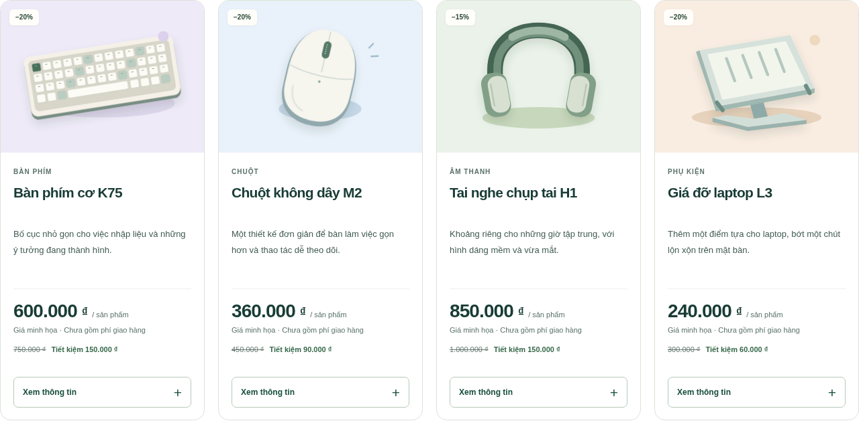
Hình 6. Phong Select trên máy tính: bốn hình minh họa tự tạo, giá thống nhất và thao tác xem thông tin. Đây là giao diện bài tập, không phải ảnh Lazada.
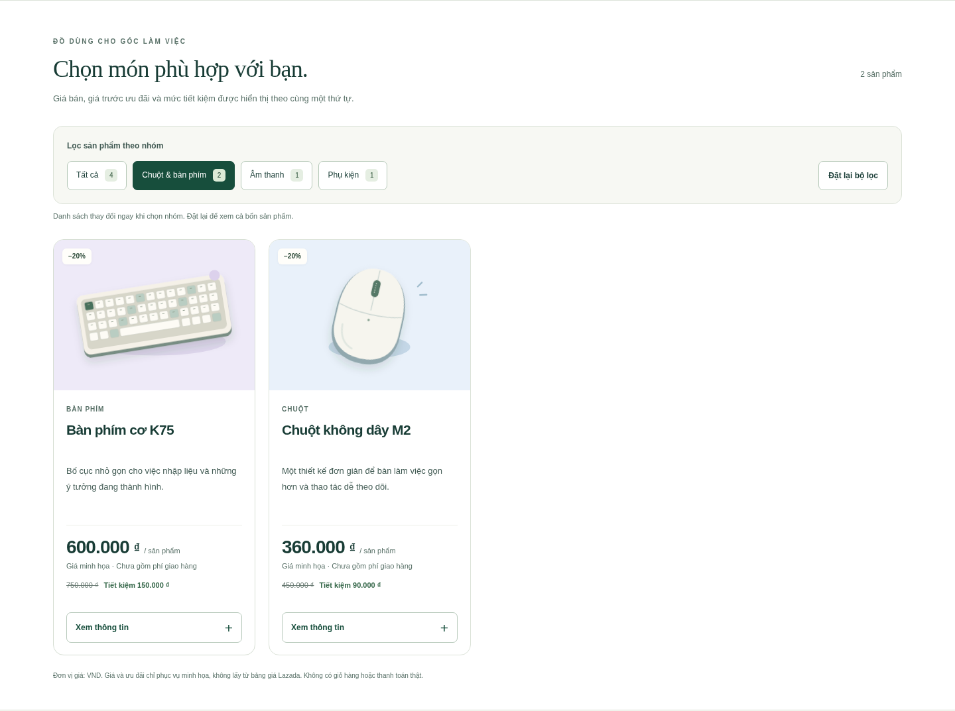
Hình 7. Chọn “Chuột & bàn phím” chỉ còn hai sản phẩm và nhãn “2 sản phẩm”; các nhóm khác bị ẩn bằng CSS.
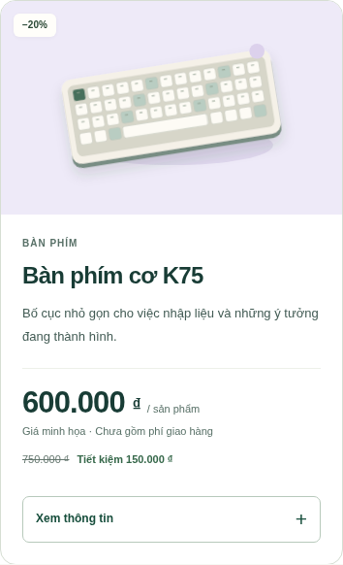
Hình 8. Một thẻ sản phẩm trên điện thoại: ảnh, tên, giá, mức tiết kiệm và thao tác giữ nguyên thứ tự.
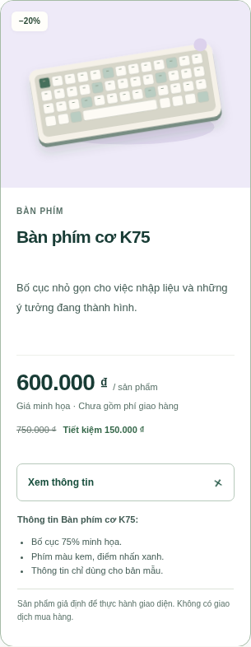
Hình 9. Mở “Xem thông tin” bằng details/summary; nội dung xuất hiện thực trong thẻ, không điều hướng đến trang không tồn tại.

4.6. Chạy thử và điều chỉnh sau lần đầu
Sau khi chạy bản đầu, nhãn “Thiết bị nhập” được nhận thấy có thể khó hiểu với người mua phổ thông. Nhãn được đổi thành “Chuột & bàn phím”. Vì tên đầy đủ dài hơn, bộ lọc chuyển từ hai cột sang một cột ở chiều rộng ≤380 px, đồng thời nhãn được đặt cỡ 12 px. Mục tiêu là dành đủ chỗ cho nội dung, không cắt chữ hoặc thu nhỏ quá mức.
Hình 10. Trước điều chỉnh: bản nháp Phong Select dùng nhãn “Thiết bị nhập”. Ảnh này thuộc giao diện tự xây dựng, không phải website nguồn.
Hình 11. Sau điều chỉnh: đổi nhãn thành “Chuột & bàn phím”; các lựa chọn và nút đặt lại vẫn hoạt động.
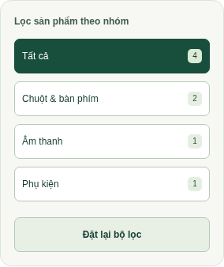
Hình 12. Bộ lọc cuối cùng tại 320 px: một cột để nhãn đủ chỗ và dễ chọn.
Đoạn sửa HTML là nội dung nhãn; ký tự & viết dưới dạng &amp;. Đoạn sửa CSS là media query dưới đây. Thay đổi chỉ ảnh hưởng cách trình bày, không đổi số sản phẩm hoặc nhóm dữ liệu.
@media (max-width: 380px) {
.filter-options { grid-template-columns: 1fr; }
.filter-option > span { font-size: 12px; }
}
Nhật ký evidence/iteration-log.json lưu thời điểm, mã băm bản trước và lý do sửa. Các lần chạy và sửa nêu trên do trợ lý thực hiện trong phiên hỗ trợ. Theo yêu cầu đề bài, sinh viên còn cần tự mở, tự phát hiện/sửa ít nhất một điểm và giải thích phần mình sửa; phiếu cá nhân ở Phụ lục B chưa được điền thay.

4.7. Kết quả kiểm tra đã thực hiện
Kiểm tra bằng Chromium 154.0.8037.57, Playwright và axe-core 4.10.3, qua máy chủ HTTP cục bộ. Log gốc: evidence/ui-check.json. Công cụ đo được chèn khi kiểm tra, không là thư viện chạy của website.
Nội dung kiểm tra | Phạm vi thực tế | Kết quả
Bố cục thích ứng | 1440, 1024, 768, 390, 375, 320 px | 6/6 không tràn ngang; lưới lần lượt 4/2/2/1/1/1 cột.
Hình và liên kết | 4 ảnh ở mỗi độ rộng; các liên kết fragment | Ảnh tải đủ; không liên kết nội bộ hỏng; không lỗi HTTP trong lượt thử.
Lọc nhóm | 3 nhóm × 6 độ rộng = 18 tình huống | 18/18 đúng nhóm và số lượng 2/1/1; nhãn kết quả khớp.
Đặt lại | Sau lọc ở từng độ rộng | 6/6 trở về cả 4 thẻ.
Chi tiết bằng bàn phím | Enter mở rồi đóng cả 4 thẻ | 4/4 mở và đóng được.
Radio/đặt lại bằng bàn phím | ArrowRight chọn nhóm; Enter trên reset | Chọn đúng 2 thẻ rồi khôi phục 4.
Giảm chuyển động | Giả lập reduce | Scroll-behavior chuyển về auto.
Phép tính giá | 4 mức tiết kiệm và 4 tỷ lệ | Khớp bảng giá: 20%, 20%, 15%, 20%.
Tiếp cận tự động | Các quy tắc phù hợp của axe | 27 quy tắc đạt, 0 vi phạm phát hiện, 1 quy tắc chưa kết luận tự động.
Quy tắc chưa kết luận liên quan bốn ký hiệu ₫ vì chỉ chứa ký tự phi văn bản. Kiểm tra bổ sung màu thực tính rgb(24,60,53) trên nền trắng cho tương phản 12,09:1, vượt ngưỡng chữ thường 4,5:1. Đây là kiểm tra bổ sung cho bốn ký hiệu, không phải chứng nhận WCAG toàn diện.
Giới hạn còn lại: chưa thử đủ Safari/Firefox, trình đọc màn hình, thiết bị thật, dữ liệu lớn hoặc tìm kiếm nhiều tiêu chí. aria-live được đặt ở vùng kết quả nhưng việc thông báo khi thay đổi bằng CSS chưa được xác minh trên từng trình đọc màn hình. Không có backend, đăng nhập, tồn kho, giỏ hàng hoặc thanh toán. Những nội dung này không được tính là chức năng đã hoàn thành.

5. Nhiệm vụ 4 — GitHub và cách chạy

5.1. Repository công khai
Repository: https://github.com/phong26052006-design/BT_canhanPTUDTMDT
Đã xác minh repository ở chế độ Public, nhánh mặc định main; đẩy mã thành công ngày 20/10/2026. Commit đưa giao diện Phong Select: 9fc845b (xem commit). Các cập nhật tài liệu trạng thái được lưu bằng commit tiếp theo; log công khai ở evidence/publication.json.
Repository chứa HTML, CSS, ảnh SVG, dữ liệu giá, README, nhật ký AI, giải thích mã, kết quả kiểm tra và bằng chứng nguồn. Mã nguồn công khai không chứa thông tin đăng nhập, cookie hoặc dữ liệu phiên khảo sát. MSSV được điền trong báo cáo riêng, không đưa lên giao diện web. Bản DevShelf trước đó được giữ trong lịch sử Git; bản Phong Select cập nhật đề tài Lazada và bổ sung khảo sát thực tế.

5.2. Cấu trúc bàn giao
BAO_CAO.docx / BAO_CAO.pdf Báo cáo định dạng để đọc/nộp
BAO_CAO.md / BAO_CAO.html Bản nội dung và bản xem/in
HUONG_DAN_BAN_GIAO.md Cách mở, kiểm tra, phần còn tự làm
ma-nguon/
index.html Trang giao diện một trang
style.css Trình bày, lọc CSS và media query
products.json Dữ liệu giá mẫu để đối chiếu
images/ 4 hình sản phẩm và favicon tự tạo
evidence/ Ảnh trước–sau và log kiểm tra
khao-sat/ 5 ảnh nguồn, văn bản, URL và mã băm
README.md Giới thiệu, nguồn, cách chạy
AI_USAGE.md Nhật ký dùng AI
GIAI_THICH_MA_NGUON.md Giải thích mã
TEST_RESULTS.md Kết quả đã chạy và giới hạn
TU_KIEM_TRA.md Phiếu sinh viên tự thực hiện
GITHUB_PUBLISH.md Trạng thái repo và Pages
Tên hai tệp báo cáo thực tế có thêm tên sinh viên/MSSV để nhận diện; sơ đồ rút gọn tên để dễ đọc. Không kèm thư mục .git, bản Word của người đồng nghiệp, cookie, HTML nguồn thô hoặc thông tin xác thực trong gói bàn giao.

5.3. Cách chạy và kiểm tra tại máy cá nhân
Giải nén, vào ma-nguon, mở index.html bằng Chrome/Edge hiện đại. Không cần cài Node.js, framework hay cơ sở dữ liệu. Nếu mở qua máy chủ HTTP, dùng Terminal tại thư mục ma-nguon:
python3 -m http.server 8877 --bind 127.0.0.1
Mở địa chỉ máy chủ cục bộ trên chính máy chạy Python. Cách HTTP đã được dùng cho kiểm tra tự động trong môi trường; việc mở file trực tiếp cần sinh viên thử trên thiết bị cá nhân. Thử chọn từng nhóm, quan sát số sản phẩm, đặt lại, mở chi tiết và thu màn hình xuống điện thoại. Khi sửa dữ liệu, cập nhật HTML và products.json cho đồng nhất.

5.4. Phân biệt repository và GitHub Pages
Repository là nơi xem mã, tệp và lịch sử commit. GitHub Pages là dịch vụ phục vụ index.html thành website truy cập trực tiếp. Có repository Public không đồng nghĩa đã có Pages hoạt động.
GitHub Pages chưa được bật. GET cấu hình trả 404; yêu cầu tạo Pages qua API trả 403 “Resource not accessible by integration”. Quyền tích hợp hiện tại cho phép đẩy mã nhưng không cho tạo site Pages. Mã đã sẵn sàng cho triển khai: index.html ở gốc, có .nojekyll và tài nguyên dùng đường dẫn tương đối.
Thao tác còn lại trong tài khoản GitHub: mở repository → Settings → Pages → Deploy from a branch → nhánh main, thư mục / (root) → Save. Chờ triển khai xong, mở URL GitHub cung cấp rồi kiểm tra ảnh, CSS, bộ lọc và đặt lại. Đường dẫn dự kiến là https://phong26052006-design.github.io/BT_canhanPTUDTMDT/; chưa xác nhận đây là website đang hoạt động. Chi tiết ở GITHUB_PUBLISH.md. Không cần gửi mật khẩu hoặc token trong hội thoại.
Sau khi tự chỉnh bài, dùng commit có nội dung rõ, ví dụ Clarify product descriptions after personal review, rồi đẩy lên main. Không dùng force push hoặc xóa lịch sử để cập nhật bài.

6. Đánh giá kết quả và hướng mở rộng
Sản phẩm hoàn thành một chuỗi thực hành có bằng chứng: khảo sát năm khu vực; đối chiếu AI để sửa hoặc loại nhận xét thiếu cơ sở; chọn một cải tiến nhỏ; xây dựng trang HTML/CSS với bốn sản phẩm; chạy thử và ghi nhận thay đổi; công khai mã nguồn. Giao diện có thao tác lọc nhóm, đặt lại và xem thông tin hoạt động mà không phụ thuộc thư viện.
Kết quả kiểm tra xác nhận hành vi trong các điều kiện đã thử, chưa chứng minh hiệu quả kinh doanh hoặc chất lượng toàn bộ trải nghiệm người dùng. Nếu mở rộng, ưu tiên: hoàn tất khảo sát giỏ hàng có sản phẩm; thử nghiệm với người dùng thật; kiểm tra trình đọc màn hình và nhiều trình duyệt; sau đó mới thêm tìm kiếm từ khóa, lọc kết hợp, quản lý sản phẩm và luồng đặt hàng. Khi có giao dịch thật, cần xử lý dữ liệu, giá/phí, bảo mật và nhất quán đơn hàng ở tầng ứng dụng phù hợp.
Để đáp ứng trọn vẹn yêu cầu học tập cá nhân, sinh viên cần hoàn thành phiếu tự chạy–tự sửa–giải thích, bổ sung ảnh hoặc commit của chính mình. Báo cáo không khai thay hoạt động này.

7. Nguồn tham khảo
Ngày truy cập các nguồn web: 20/10/2026. Những trang không thể hiện năm xuất bản được ghi không ghi năm; không lấy năm bản quyền làm năm xuất bản.
Mã | Tài liệu và đường dẫn | Cách sử dụng
Đ1 | TS. Nguyễn Mạnh Tuấn. Bài tập cá nhân Chương 1: Tổng quan về phát triển ứng dụng TMĐT. Tệp BaiTap_CaNhan_Chuong1.pdf do người dùng cung cấp. | Nguồn yêu cầu bốn nhiệm vụ, giới hạn HTML/CSS và tự kiểm tra.
T1 | BÀI TẬP CÁ NHÂN BUỔI 1.docx, bài tham khảo riêng do người dùng cung cấp. | Chỉ tham khảo cách trình bày; không sao chép nội dung, mã hoặc ảnh.
L01 | Lazada Việt Nam. (Không ghi năm). Trang chủ. https://www.lazada.vn/ | Quan sát banner, tìm kiếm, khối mua sắm.
L02 | Lazada Việt Nam. (Không ghi năm). Danh mục laptop. https://www.lazada.vn/laptop/ | Quan sát thanh bên, sắp xếp và lưới; có xác minh.
L03 | Lazada Việt Nam. (Không ghi năm). Trang sản phẩm Acnes, mã i1216340-s1509483. https://www.lazada.vn/products/pdp-i1216340-s1509483.html | Ví dụ thông tin chi tiết/giá tại thời điểm chụp.
L04 | Lazada Việt Nam. (Không ghi năm). Tìm kiếm “bàn phím”. https://www.lazada.vn/catalog/?q=b%C3%A0n+ph%C3%ADm | Quan sát từ khóa/kết quả, có xác minh; có chuyển hướng trang từ khóa.
L05 | Lazada Việt Nam. (Không ghi năm). Giỏ hàng. https://cart.lazada.vn/cart | Chỉ trạng thái giỏ trống, khách chưa đăng nhập.
L06 | Lazada Group. (Không ghi năm). About. https://group.lazada.com/en/about/ | Thông tin nền mô hình nền tảng và ngành hàng; không dùng tuyên bố thị phần như số liệu đã xác minh.
G1 | GitHub Docs. (Không ghi năm). GitHub Pages documentation. https://docs.github.com/en/pages | Đường dẫn tài liệu triển khai được đề bài dẫn, để người dùng thao tác tiếp khi có quyền.
Ảnh Hình 1–5 được trích từ website nguồn để phân tích học tập; quyền đối với ảnh/nhãn gốc thuộc chủ thể tương ứng. Hình 6–12 là ảnh chụp giao diện Phong Select trong phiên hỗ trợ. Các SVG trong giao diện được tạo riêng. Không lấy ảnh sản phẩm nguồn làm tài sản cửa hàng mẫu.

Phụ lục A — Câu hỏi giải thích mã và đáp án định hướng
Câu hỏi | Giải thích định hướng
Vì sao các radio dùng cùng name? | Trình duyệt coi chúng là một nhóm chỉ chọn một mục; checked xác định mục mặc định và đích khôi phục của reset.
:has() làm gì trong bộ lọc? | Chọn khu vực cha theo radio đang được chọn bên trong; kết hợp :not() để ẩn thẻ không thuộc nhóm.
Vì sao không cần JavaScript cho nút đặt lại? | Form và nút type=reset có hành vi gốc khôi phục giá trị/trạng thái mặc định của điều khiển.
Grid và media query đổi bố cục thế nào? | Grid chia bốn cột ở màn hình rộng; media query ghi đè thành hai hoặc một cột khi hẹp.
summary có phải nút mua hàng không? | Không; nó điều khiển mở/đóng nội dung details. Bản mẫu chưa có luồng mua hàng.
Tại sao cần alt và trạng thái focus? | Alt mô tả nội dung hình; focus giúp người dùng bàn phím biết phần đang thao tác.
Tại sao cần lưu cả giá bán và giá trước ưu đãi? | Có căn cứ tính số tiền và tỷ lệ giảm; phải đồng nhất dữ liệu hiển thị với bảng đối chiếu.
Vì sao kết quả axe không chứng nhận toàn bộ WCAG? | Công cụ chỉ xét các quy tắc tự động áp dụng được; còn nội dung cần đánh giá thủ công và công nghệ hỗ trợ chưa kiểm tra.

Phụ lục B — Phiếu tự thực hiện của sinh viên
Phiếu này dành cho Trương Thanh Phong hoàn thành bằng thao tác của mình. Các dòng trống không phải lỗi xuất bản; chúng tránh xác nhận thay yêu cầu cá nhân của đề.
Nội dung | Sinh viên tự ghi
Ngày chạy, thiết bị và trình duyệt | ........................................................................
Kích thước máy tính/điện thoại đã thử | ........................................................................
Kết quả thử lọc, đặt lại và chi tiết | ........................................................................
Một điểm bản thân phát hiện cần sửa | ........................................................................
File và đoạn mã trước → sau | ........................................................................
Vai trò của HTML/CSS đã sửa | ........................................................................
Kết quả kiểm tra lại | ........................................................................
Ảnh hoặc commit minh chứng cá nhân | ........................................................................
Có thể điền trực tiếp trong bản Word hoặc trong ma-nguon/TU_KIEM_TRA.md. Một điều chỉnh nhỏ có lý do và kiểm tra lại là phù hợp; không cần mở rộng sang backend. Cần bảo đảm nội dung ghi là việc thực tế đã làm.

